Capítulo IV: Artefacto Poner título adecuado

El objetivo de esta plantilla es orientar la redacción del capítulo del Artefacto de la Tesis.
Instrucciones:
- Lea atentamente las indicaciones (resaltados en celeste), que se presentan como guía. Revise los conceptos, ejemplos y guías del material de clase.
- Agregue este capítulo a su trabajo de tesis, añada al final las nuevas referencias bibliográficas si hubiera citas.
- Complete en el capítulo lo que se pide resaltado en celeste. Luego retire los ejemplos y detalles (texto en azul), incluso estas instrucciones y la rúbrica que se presenta al final del informe.

Aquí escriba el preámbulo del capítulo
El preámbulo es un párrafo que presenta el capítulo. En general, este incluye los títulos del capítulo.
Ej. Preámbulo
Tesis: Modelo de Optimización para la Programación de Producción en PyMEs manufactureras peruanas.
Artefacto: Sistema
En este capítulo se describe el artefacto que operacionaliza el modelo propuesto descrito en el capítulo anterior, el cual consiste en una herramienta computacional de optimización para la programación de producción en PyMEs manufactureras peruanas. Se describe el diseño de la herramienta, sus módulos principales y la estructura que permite operacionalizar el modelo desarrollado, así como la arquitectura, las tecnologías utilizadas y los componentes implementados. Asimismo, se explica el contexto de uso de la herramienta en el entorno operativo de las PyMEs, junto con las entradas requeridas (datos de demanda, capacidad instalada y costos) y las salidas generadas (plan de producción óptimo e indicadores de desempeño), evidenciando su funcionamiento como instrumento de apoyo a la toma de decisiones para la mejora de la eficiencia productiva y la reducción de costos operativos.

4.1 Diseño del artefacto
En esta se describe la conceptualización del artefacto como solución de ingeniería, explicando su naturaleza, alcance y lógica general de funcionamiento, pero no se detallan aspectos técnicos de implementación.
Describa en un párrafo cada uno de los siguientes ítems:
- Definición del artefacto. Defina qué es el artefacto, su tipo, rol dentro de la solución del problema y su relación con el aporte conceptual.
- Alcance del artefacto. Se describe este alcance en términos de: ¿Qué cubre el artefacto? ¿Qué procesos, actividades o decisiones aborda? y ¿en qué contexto se aplica?
- Lógica general de funcionamiento. Describa cómo transforma entradas en resultados (sin detallar variables) y cómo se integra con el contexto organizacional o técnico. A seguir presente un diagrama o flujo general (entrada artefacto salida)
Ej. Diseño del artefacto
Tesis: Modelo de Optimización para la Programación de Producción en PyMEs manufactureras peruanas
El artefacto propuesto consiste en una herramienta computacional de optimización orientada a la programación de producción en PyMEs manufactureras peruanas. Esta herramienta materializa el modelo de optimización desarrollado, permitiendo estructurar su aplicación en un entorno operativo real, facilitando la generación de planes de producción factibles y el seguimiento del desempeño mediante KPI (OEE, throughput, leadtime de producción).
El alcance del artefacto comprende la carga y validación de datos de entrada (demanda pronósticada, capacidad por máquina/línea, costos unitarios de producción e inventario), la ejecución del modelo de optimización (programación lineal entera mixta) y la presentación de resultados en formato de plan maestro de producción. Su aplicación se enmarca en el contexto de PyMEs manufactureras, caracterizadas por restricciones de capacidad instalada, variabilidad de la demanda y necesidad de reducir costos de inventario y subcontratación.
Desde una perspectiva conceptual, el funcionamiento del artefacto se basa en la resolución iterativa del modelo de optimización dentro de un entorno computacional estructurado, en el cual se procesan los datos de entrada, se ejecuta el solver (Python+PuLP/CBC) y se generan los resultados del plan de producción. De esta manera, la herramienta transforma datos operativos de la empresa (demanda, capacidad, costos) en un plan de producción óptimo y KPI de desempeño, facilitando la toma de decisiones del Jefe de Planeamiento y del Gerente de Operaciones orientadas a la mejora de la eficiencia y reducción de costos.

Datos de demanda pronósticada Plan maestro de producción (MPS)
Sistema de apoyo
Capacidad instalada por línea/máquina KPI de desempeño (OEE, throughput)
Costos unitarios de producción/inventario Reportes de sensibilidad y escenarios
Figura 1. Diagrama general de la herramienta computacional de optimización para la programación de producción en PyMEs manufactureras

4.2 Arquitectura del artefacto
La arquitectura del artefacto describe la estructura interna de la solución propuesta, definiendo los componentes que la conforman y las relaciones entre ellos. Esta sección permite representar cómo el artefacto se organiza para cumplir su función, proporcionando una visión estructurada del sistema que sirve como base para su implementación.
Describa en un párrafo cada uno de los siguientes ítems:
- Preámbulo de la arquitectura. Presentación de la arquitectura, señalando su tipo (por capas, por proceso, por componentes, etc.).
- Figura de la Arquitectura. La figura debe mostrar las componentes principales, las relaciones entre las componentes (use flechas), íconos encima de las flechas para señalar los elementos de relación (archivos, imágenes), y las tecnologías usadas para la implementación tanto de las componentes y/o relaciones. Además, debe incluir a los usuarios (las personas o sistemas que usan el artefacto). La arquitectura debe estar alineada con el aporte.
- Descripción de la Arquitectura. Describa la arquitectura de acuerdo con su tipo, por ejemplo, si fuera por capa, describa la arquitectura en 2 o tres párrafos, una para cada capa.
Ej. Arquitectura
Herramienta de optimización para la programación de producción multi-período en PyMEs manufactureras: un artefacto basado en programación lineal entera mixta.
[DOI del artículo fuente del artefacto]
Artefacto: Herramienta computacional de optimización (Tipo 1 — Implementación Computacional)
La arquitectura de la herramienta de optimización (ver Figura 2) se organiza en tres capas funcionales: capa de entrada de datos, capa de procesamiento/optimización y capa de salida y visualización; además, contempla dos tipos de usuarios: el Jefe de Planeamiento (usuario operativo principal) y el Gerente de Operaciones (usuario de consulta estratégica). Ambos acceden a la herramienta desde un equipo de escritorio o laptop con Python instalado o mediante una interfaz Excel-VBA según la configuración del artefacto.
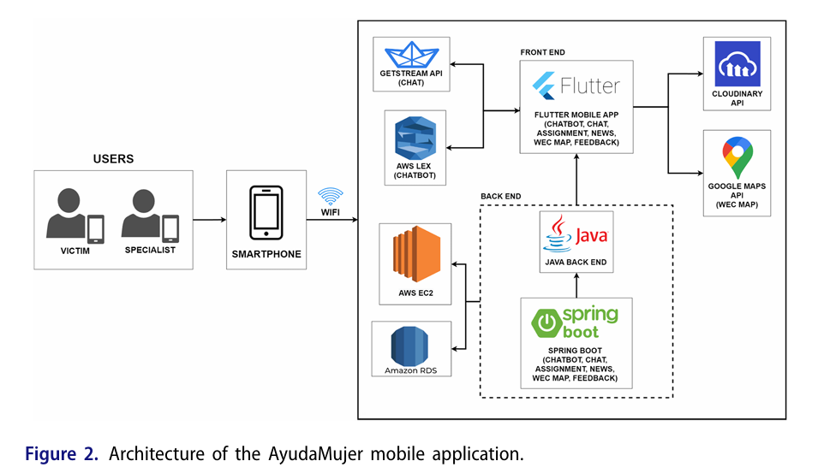
Para la implementación se utilizó Python 3.x como lenguaje principal, con la librería PuLP para la formulación del modelo de optimización y el solver CBC (COIN-OR) para su resolución. El módulo de carga y validación de datos se implementó con pandas y openpyxl, leyendo archivos Excel estructurados provistos por el área de planeamiento. El módulo de visualización de resultados se implementó con matplotlib y tabulate, generando reportes del plan de producción en consola y archivo Excel. El módulo de análisis de escenarios se implementó con ciclos paramétricos sobre las restricciones de capacidad, permitiendo comparar soluciones ante cambios en la demanda o disponibilidad de recursos.

4.3 Implementación del artefacto/Desarrollo
La implementación del artefacto describe la materialización técnica de la solución propuesta, detallando cómo la arquitectura definida se convierte en un sistema operativo mediante el uso de tecnologías, herramientas y decisiones de desarrollo. Esta sección se enfoca en el proceso de construcción del artefacto, evidenciando cómo los componentes estructurales han sido desarrollados e integrados para dar soporte al funcionamiento del sistema.
A diferencia del diseño conceptual y de la arquitectura, esta sección presenta el artefacto desde una perspectiva técnica y de desarrollo, explicando los elementos que permiten su ejecución en un entorno real o simulado.
Describa en uno o más párrafos la implementación, considere:
- Enfoque de implementación (cómo se abordó la construcción del artefacto): Tipo de artefacto (software, modelo computacional, simulador, herramienta, herramienta híbrida) y estrategia de desarrollo (desarrollo incremental, prototipado, integración de componentes)
- Tecnologías y herramientas utilizadas (con qué se implementó el artefacto): lenguajes de programación, frameworks o librerías, herramientas de desarrollo, plataformas o entornos, sistemas de almacenamiento, librerías. Además, se debe incluir una breve justificación de su selección.
- Desarrollo e integración de componentes (cómo se implementó e integró la estructura del sistema): construcción de cada componente a nivel técnico, integración entre componentes, flujo de datos implementado, mecanismos de comunicación entre partes del sistema.
- Entorno de ejecución (dónde y en qué condiciones funciona el artefacto): entorno de desarrollo, entorno de ejecución, requisitos de software/hardware, configuración del sistema.
Ejemplo Implementación
Tesis: Modelo de Optimización para la Programación de Producción en PyMEs manufactureras peruanas
Artefacto: Herramienta computacional de optimización (Python + PuLP + CBC)
La implementación del artefacto se realizó mediante el desarrollo de una herramienta computacional basada en una arquitectura modular por capas, que permite operacionalizar el modelo de optimización para la programación de producción multi-período en PyMEs manufactureras. Para su construcción se adoptó un enfoque incremental por módulos (carga de datos, formulación del modelo, resolución y visualización), que permitió desarrollar e integrar progresivamente los componentes del sistema, asegurando la coherencia con la arquitectura definida y la validación continua con datos reales de la empresa colaboradora.
El artefacto fue implementado utilizando Python 3.x como lenguaje principal, seleccionado por su versatilidad para cómputo científico, generación de reportes y disponibilidad gratuita en el contexto de PyMEs. La librería PuLP se utilizó para la formulación algebraica del modelo de programación lineal entera mixta (PLIM), mientras que el solver de código abierto CBC (COIN-OR Branch and Cut) se empleó para la resolución óptima. Para la gestión de datos de entrada se utilizaron pandas y openpyxl, permitiendo leer, validar y estructurar los datos de demanda y capacidad desde archivos Excel provistos por el área de planeamiento. Asimismo, se utilizó Jupyter Notebook como entorno de desarrollo integrado, que facilitó la construcción iterativa, documentación y prueba del modelo con datos reales.
El desarrollo del artefacto consistió en la implementación de los módulos definidos en la arquitectura, los cuales fueron construidos de manera independiente y posteriormente integrados para asegurar el flujo de datos entre ellos. La comunicación entre módulos se realizó mediante estructuras de datos pandas (DataFrames), permitiendo que los datos de entrada validados sean procesados por el solver y que los resultados del plan de producción sean transferidos al módulo de visualización y exportación sin pérdida de integridad.
El artefacto se ejecuta en un entorno computacional estándar, requiriendo un equipo con Python 3.8 o superior, las librerías especificadas (instalables vía pip) y acceso a los archivos Excel de entrada. Esta configuración mínima garantiza la viabilidad de implementación en el contexto de PyMEs manufactureras peruanas, donde las limitaciones tecnológicas y de presupuesto son frecuentes, preservando la potencia analítica del modelo de optimización.

4.4 Módulos del artefacto
Describe el funcionamiento del artefacto a nivel funcional, detallando cada una de las unidades operativas que lo componen. En esta sección se presenta cómo el artefacto actúa en la práctica, a través de la ejecución de sus módulos, evidenciando su comportamiento, uso y resultados.
Describa los siguientes ítems
- Preámbulo de los módulos
- Descripción de los módulos
La descripción de cada módulo se puede redactar en un párrafo y debe incluir en lo posible:
- Proceso: Que parte del proceso aborda el módulo y cuál es su contribución al funcionamiento general del sistema.
- Operación del módulo (cómo se usa y cómo opera): acciones que realiza, interacción con el usuario o el sistema, comportamiento general
- Escenario de uso (en qué situación se utiliza): situación de uso, flujo de ejecución, condiciones de aplicación.
- Resultados generados (qué produce el módulo): información generada, resultados obtenidos, efectos en el proceso
- Evidencia de funcionamiento (demostrar que el módulo funciona): capturas de pantalla, resultados de ejecución, ejemplos de aplicación.

Ejemplo Módulos
Tesis: Modelo de Optimización para la Programación de Producción en PyMEs manufactureras peruanas
Ejemplo de preámbulo
La herramienta computacional de optimización presenta cuatro módulos (Carga y Validación de Datos, Formulación y Resolución del Modelo, Visualización de Resultados, y Análisis de Escenarios) y está orientada al Jefe de Planeamiento de Producción y al Gerente de Operaciones. A continuación, se describen estos módulos.
4.4.1 Módulo: Carga y Validación de Datos
El módulo de Carga y Validación de Datos tiene como función leer, estructurar y verificar la integridad de los datos operativos de entrada (demanda pronósticada por período y SKU, capacidad disponible por línea/máquina, costos unitarios de producción, inventario e inventario de seguridad), garantizando que el modelo de optimización opere con información completa, coherente y en el formato requerido.
El módulo opera mediante la lectura de archivos Excel de entrada usando openpyxl/pandas, ejecutando rutinas de validación (verificación de valores negativos, campos obligatorios completos, consistencia entre períodos y SKU). Ante datos inválidos, genera alertas descriptivas que indican la celda y el tipo de error, permitiendo al Jefe de Planeamiento corregir los datos antes de ejecutar el modelo.
El escenario de uso corresponde al inicio de cada ciclo de planificación (semanal o mensual), en el cual el Jefe de Planeamiento actualiza los archivos Excel con los datos reales del período (demanda actualizada, capacidad real disponible tras mantenimientos, costos vigentes) y ejecuta el módulo como primer paso del flujo de optimización.
Como resultado, el módulo genera un DataFrame validado con todos los parámetros del modelo listos para ser procesados por el módulo de Formulación y Resolución, y un reporte de validación que confirma la integridad de los datos o lista las observaciones a corregir. La Figura 3 muestra la salida de consola del proceso de validación de este módulo con un caso de prueba de la empresa colaboradora.
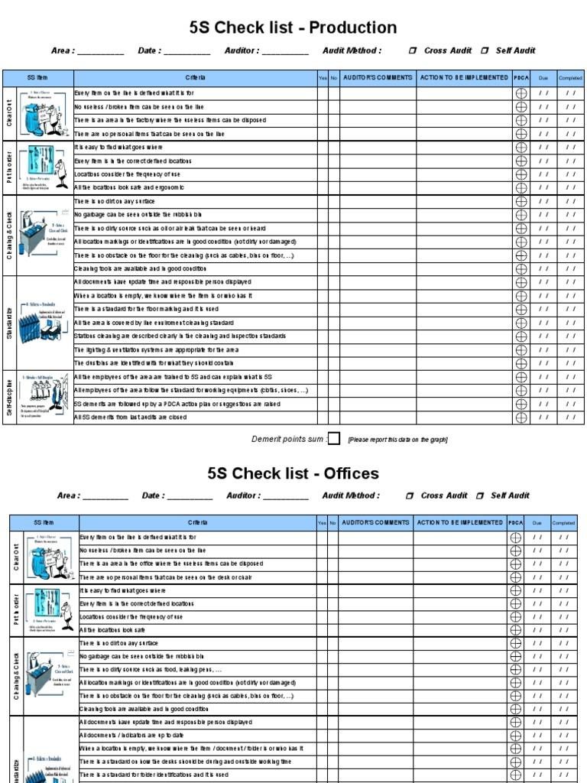
Figura 3. Interfaz del módulo de diagnóstico

Rúbrica de Evaluación del Capítulo IV - Artefacto
La respuesta de cada ítem será evaluada considerando tres niveles de logro:
Niveles de logro | Descripción
Logrado | Cumple completamente lo solicitado, con precisión, coherencia y calidad. Demuestra dominio del tema y presenta el trabajo de manera clara y bien fundamentada.
Medio logrado | Cumple parcialmente lo solicitado. Presenta avances adecuados, pero con limitaciones en profundidad, precisión o coherencia que requieren corrección para alcanzar el nivel óptimo
Poco/Nada logrado | No cumple o cumple de manera mínima lo pedido. Evidencia carencias significativas de comprensión o desarrollo, presentando información incompleta o poco pertinente.

La evaluación del informe se obtiene sumando los puntajes del nivel de logro de todos los ítems. Estos puntajes se precisan en la siguiente tabla:

# | Ítem | Nivel de Logro
# | Ítem | Nada/Poco | Medio | Logrado
1 | El título refleja el artefacto y su finalidad | 0 | 2 | 3
2 | El preámbulo es coherente, se escribe en un párrafo y menciona los subcapítulos | 0 | 0 | 1
3 | El Diseño (4.1) incluye definición, alcance, lógica de funcionamiento y figura. | 0 | 2 | 3
4 | La Arquitectura (4.2) presenta preámbulo, figura y descripción correcta y coherente | 0 | 3 | 5
5 | La Implementación (4.3) describe con detalle cómo este se realizó (enfoque, tecnologías y herramientas utilizadas, desarrollo e integración de componentes, y entorno de ejecución) | 0 | 2 | 3
6 | Los módulos (4.4) presenta preámbulo, describe completamente cada módulo, incluye evidencia como interfaces, si correspondiera. | 0 | 3 | 5

